中南财经政法大学首义校区：
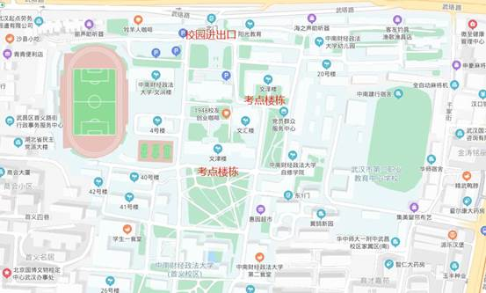
地址：武汉市武昌区武珞路114号
交通：电车1、电车4、YX10、10、61、401、402、411、413、503、522、554、596、701、703、710、728、797、804、806路到阅马场车站

